

**PROGRAMA DE BOLSAS – QUALITY & TEST AUTOMATION**

**PLANO DE TESTES**

SWAG LABS

Marcos Vinícius Bedin Embarach

2023

**Sumário**

1 Introdução 3

2 Objetivos 3

3 Escopo 3

4 Mapa Mental 4

5 Suíte de Casos de Teste 4

5.1 Suíte de testes 1 – Realização de Login 4

5.2 Suíte de Testes 2 - Página Inicial Após o Login 5

5.3 Suíte de testes 3 – Seleção de Produtos 5

5.4 Suíte de testes 4 - Carrinho de Compras 5

5.5 Suíte de testes 5 – Realização do Checkout 6

5.6 Suíte de testes 6 – Finalização da compra 6

5.7 Suíte de testes 7 – Contato pelas Redes Sociais 6

5.8 Suíte de testes 8 – Funcionalidades do Menu 7

6 Estratégia de teste 7

6.1 Testes de Usabilidade 7

6.2 Testes Funcionais 7

6.3 Testes de Compatibilidade 7

7 Prioridades 8

8 Candidatos para automação 8

9 Ferramentas 8

10 Cronograma 9

10.1 Etapa 1: Preparação (05/09/2023 a 08/09/2023) 9

10.2 Etapa 2: Testes Manuais e Automatizados (de 11/09/2023 a 15/09/2023) 9

10.3 Etapa 3: Relatórios e Correções (de 18/09/2023 a 19/09/2023) 9

11 Observações complementares 9

# Introdução

O Swag Labs é uma aplicação web de comércio eletrônico que oferece uma ampla variedade de produtos como roupas e acessórios.

Desenvolvemos este plano de teste para garantir que o Swag Labs funcione de forma consistente, atenda aos requisitos do cliente e proporcione uma experiência de compra perfeita aos usuários.

# Objetivos

* Executar testes em todas as principais funcionalidades do site.
* Automatizar testes prioritários.

# Escopo

Este plano de testes abrangerá todas as funcionalidades do site Swag Labs para garantir seu funcionamento adequado, segurança e usabilidade, incluindo:

* Realização de login
* Pagina Inicial após Login
* Seleção de produtos
* Carrinho de Compras
* Realização do checkout
* Finalização da compra
* Contato pelas Redes Sociais
* Funcionalidade do Menu

Serão realizados testes de compatibilidade nos principais navegadores do mercado e os testes não contemplam dispositivos móveis.

# Mapa Mental

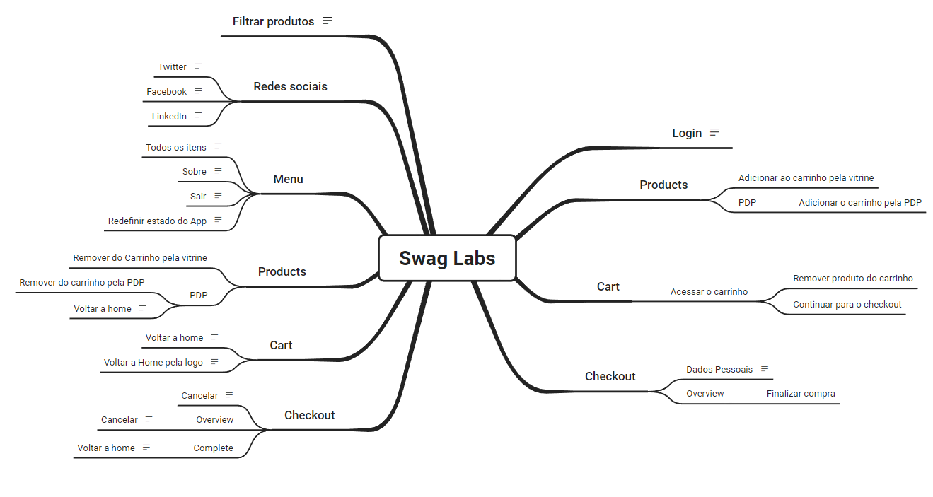

# Suíte de Casos de Teste

## Suíte de testes 1 – Realização de Login

CT_001: Validar campos do login;

CT_002: Login bem-sucedido com usuário e senha;

CT_003: Tentativa de login com usuário bloqueado;

CT_004: Realizar login de usuário com problemas;

CT_005: Realizar login de um usuário com problemas de desempenho;

CT_006: Tentativa de login com usuário válido e senha inválida;

CT_007: Tentativa de login com usuário inválido;

CT_008: Tentativa de login com usuário em branco;

CT_009: Verificar redirecionamento após login realizado com sucesso;

## Suíte de Testes 2 - Página Inicial Após o Login

CT_010: Usabilidade e Navegação na Página Inicial após o Login;

CT_011: Responsividade da Página Inicial após o Login;

## Suíte de testes 3 – Seleção de Produtos

CT_012: Filtrar Produtos;

CT_013: Selecionar produto pela vitrine;

CT_014: Remover produto pela vitrine;

CT_015: Selecionar produto pela página do produto;

CT_016: Remover produto pela página do produto;

CT_017: Voltar para a home pela página do produto;

## Suíte de testes 4 - Carrinho de Compras

CT_018: Acessar o carrinho;

CT_019: Remover item do carrinho;

CT_020:Verificar se a quantidade exibida no ícone do carrinho está correta;

CT_021: Verificar redirecionamento do link "Continue comprando”;

CT_022: Continuar para o Checkout;

## Suíte de testes 5 – Realização do Checkout

CT_023: Validar campos do checkout;

CT_024: Realizar checkout bem-sucedido com informações válidas;

CT_025: Tentativa de checkout com campos em branco;

CT_028: Voltar ao carrinho a partir da página de checkout;

## Suíte de testes 6 – Finalização da compra

CT_000: Validar os itens adicionados;

CT_029: Cancelar compra e voltar para a home;

CT_030: Finalizar compra com sucesso;

## Suíte de testes 7 – Contato pelas Redes Sociais

CT_031: Validar redirecionamentos corretos;

CT_032: Contato via Facebook;

CT_033: Contato via LinkedIn;

CT_034: Contato via Twitter;

## Suíte de testes 8 – Funcionalidades do Menu

CT_035: Navegar para a página "All Items";

CT_036: Navegar para a página "About";

CT_037: Realizar o Logout da Conta;

CT_038: Resetar o Estado do Aplicativo;

# Estratégia de teste

## Testes de Usabilidade

A suíte de casos de testes 2 será feita de forma exploratória com auxílio de heurísticas para identificar possíveis problemas de usabilidade, design e navegação.

## Testes Funcionais

Serão realizados teste para verificar a validação dos campos dos formulários com diferentes combinações de dados (válidos, inválidos e em branco) e demais testes conforme os casos de teste.

A automação dos testes será feita utilizando a linguagem Ruby e Selenium WebDriver.

## Testes de Compatibilidade

Os testes serão repetidos nos navegadores Google Chrome, Edge e Firefox para garantir a compatibilidade da aplicação com os mesmos.

# Prioridades

Priorizamos os seguintes testes, que estão diretamente relacionados com a principal função do site:

CT_002: Login bem-sucedido com usuário e senha;

CT_013: Selecionar produto pela vitrine;

CT_017: Acessar o carrinho;

CT_022: Continuar para o Checkout;

CT_024: Realizar checkout bem-sucedido com informações válidas;

CT_031: Finalizar compra com sucesso;

Os testes acima serão executados na seguinte ordem para simular a jornada de compra completa de um usuário, já que erros nesses casos dificultam ou inviabilizam a compra.

# Candidatos para automação

À exceção da suíte de testes 2, todos os demais são candidatos à automação.

# Ferramentas

* Ruby v2.5.3
* Selenium WebDriver v4.0
* Cucumber
* Capybara
* BDD

# Cronograma

## Etapa 1: Preparação (05/09/2023 a 08/09/2023)

* Definição dos casos de teste em BDD;
* Preparação do ambiente de teste;
* Instalação e configuração das ferramentas de teste.

## Etapa 2: Testes Manuais e Automatizados (de 11/09/2023 a 15/09/2023)

* Suíte de Testes 2 - Navegação na Página Inicial (Teste Manual);
* Automação das Suítes de Testes 1, 3, 4, 5, 6, 7 e 8;
* Execução dos Testes Automatizados.

## Etapa 3: Relatórios e Correções (de 18/09/2023 a 19/09/2023)

* Documentação dos resultados dos testes;
* Identificação e correção de problemas encontrados durante os testes.

# Observações complementares

Os testes poderão ser feitos em ambiente de produção e/ou de homologação.